COMO SE PROTEGER DE ATAQUES CIBERNÉTICOS QUE PODEM AFETAR SUA EMPRESA



Empresas de todos os portes correm o risco de sofrer ataques cibernéticos e perder dados se não estiverem devidamente preparadas.
Toda empresa está exposta a ataques cibernéticos e as razões para isso podem ser várias: ideológica, financeira e até pelo desafio de acessar um sistema que já está muito bem protegido. O impacto, por sua vez, de um ataque também é muito grande. Além de todo o prejuízo financeiro, organizações que são invadidas passam insegurança para seus clientes, os quais deixarão de confiar informações a elas. Saiba mais sobre os riscos a seguir:

Vazamento de informações

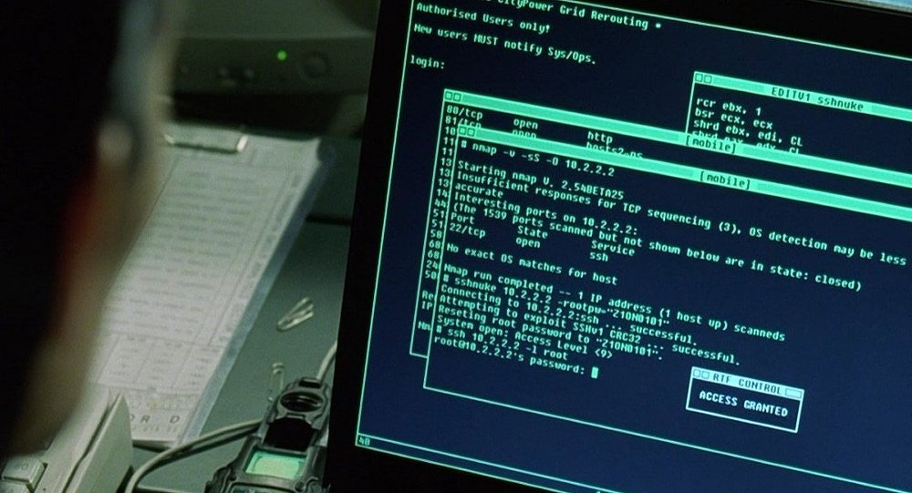
Nos últimos anos, vimos alguns escândalos relacionados ao vazamento de informações pertencentes a empresas e pessoas públicas. Esse tipo de ataque cibernético provoca prejuízos muitas vezes irreparáveis para suas vítimas.
Tal ação envolve a invasão de e-mails, sistemas e arquivos e a divulgação de dados sigilosos. Em alguns casos, há a tentativa de venda desses registros para outras empresas, imprensa etc. Em outros, a motivação política pode ser o principal motor que leva a tais práticas.

Controle de computadores e sistemas

Esse tipo de ataque é potencialmente mais perigoso, já que o invasor pode controlar maquinários e áreas sensíveis da empresa.
Uma vez que todo equipamento que seja conduzido por sistema computacional ou que esteja conectado à internet pode ser manipulado remotamente, empresas de todos segmentos estão vulneráveis a invasões.
Um caso famoso aconteceu em 1982, quando agentes estadunidenses usaram um vírus para acessar o sistema de um gasoduto soviético e alterar o funcionamento dele. O ataque não conseguiu ser controlado e o resultado foi uma explosão de grande porte, capaz de ser vista do espaço. Este fato não causou vítimas humanas porque a área estava afastada de regiões habitadas, mas ações como essa podem provocar danos catastróficos dependendo de seus objetivos.

Sequestro / Corrompi mento / Destruição de dados


Ataques que impossibilitam o acesso aos registros da empresa são cada vez mais comuns e tendem a trazer graves problemas, já que levam à paralisação de processos. No começo de 2017, o ataque nomeado “wannacry” demonstrou com precisão o impacto para as organizações. Empresas do mundo todo foram afetadas e serviços deixaram de ser oferecidos. Aqui no Brasil, por exemplo, um importante hospital precisou interromper atendimentos porque os profissionais não conseguiam acessar o prontuário dos pacientes.
Empreendimentos que não dispõem de backups ou outras ferramentas que atenuem o problema podem perder todo o material de trabalho que foi elaborado ao longo dos anos.

Como evitar ataques cibernéticos?

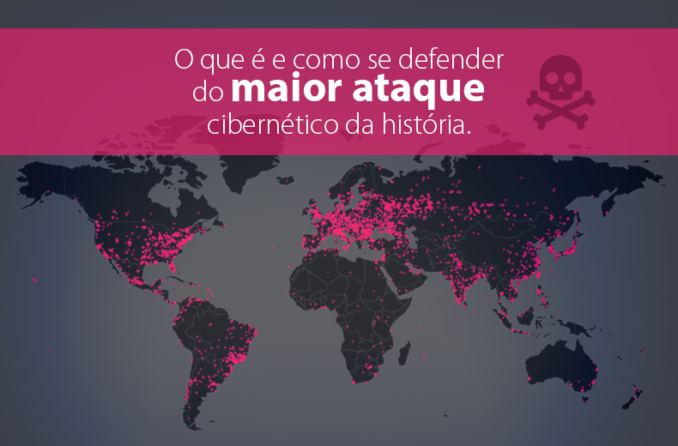
A prevenção e o monitoramento periódico de sistemas são as principais medidas para se proteger contra invasões. Para tanto, a mobilização de uma equipe de TI preparada para traçar planos, acompanhar processos regularmente e para agir rapidamente em momentos de ataque está entre as principais atitudes a serem tomadas.
Outras medidas também ajudam a aumentar a proteção contra-ataques, como a orientação aos funcionários sobre o melhor uso da internet e de equipamentos e a busca por atualização constante sobre os avanços na área de TI. Caso você queira se manter bem informado, receba nossas últimas publicações no seu e-mail!

Email: franklin.cesar@outlook.com Whatssap: 11 953803305


